６ 参考事例
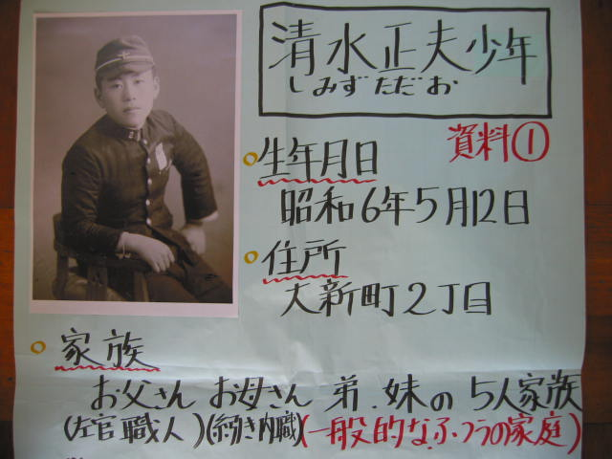
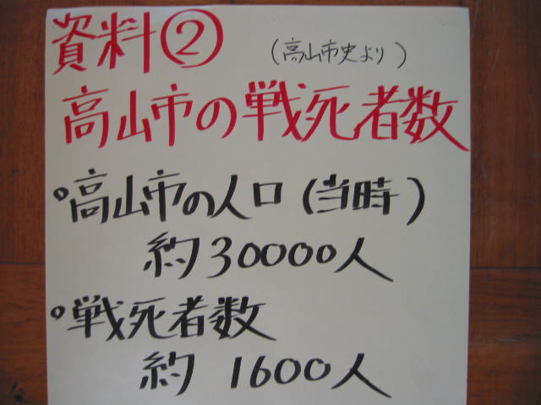
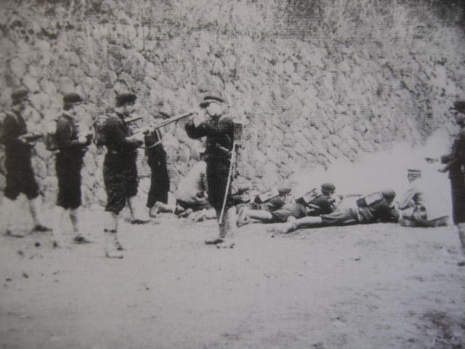

資料① 清水少年の人物ファイル 資料② 高山市の戦死者数 資料③ 斐太中学軍事教練
（清水氏所蔵） （高山市史より） （目で見る飛騨の１００年より）

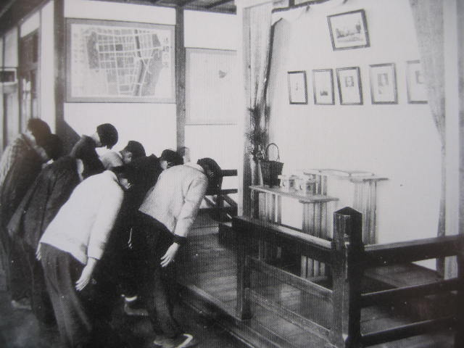
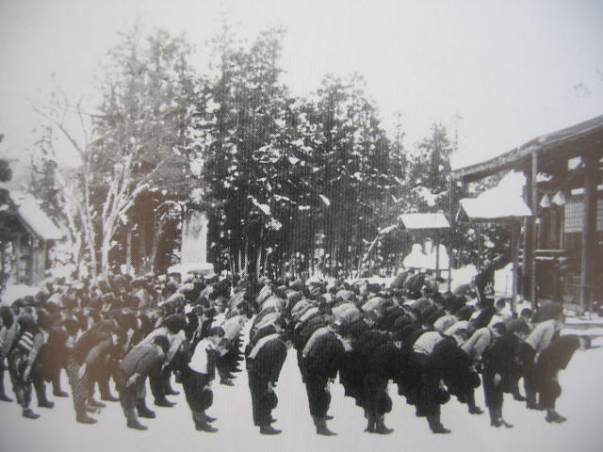
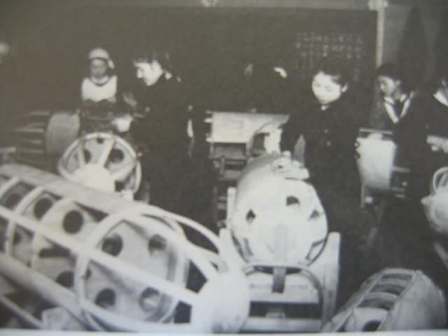

資料④ 高山南小出身戦死者参拝 資料⑤ 高山南小神社参拝 資料⑥ 航空機部品を作る女学生
（目で見る飛騨の１００年より） （目で見る飛騨の１００年より） （高山のあゆみより）

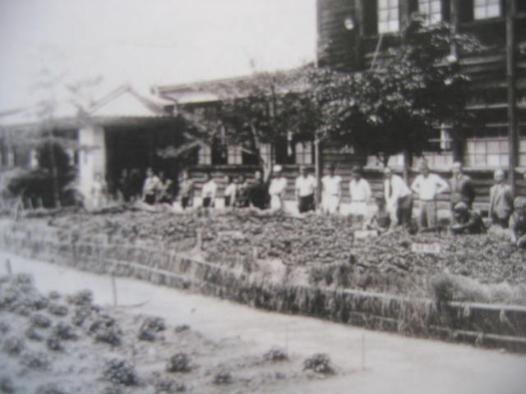
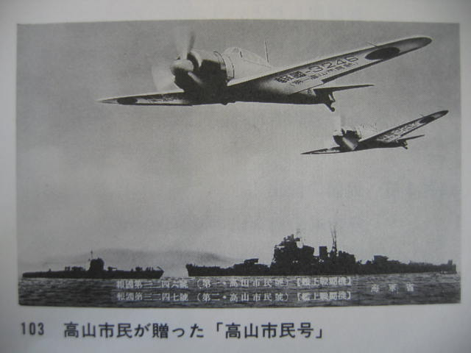
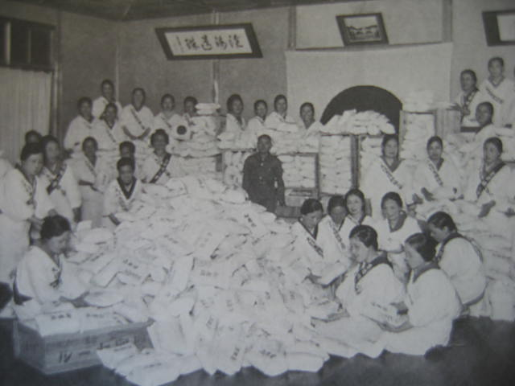

資料⑦ 畑になった運動場 資料⑧ 高山市民号 資料⑨ 慰問袋を作る婦人会
（わかりやすい岐阜県史より） （高山のあゆみより） （高山のあゆみより）

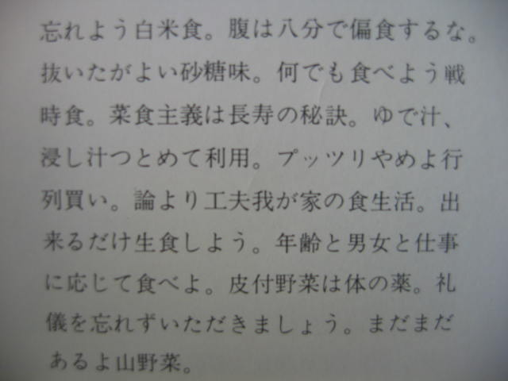
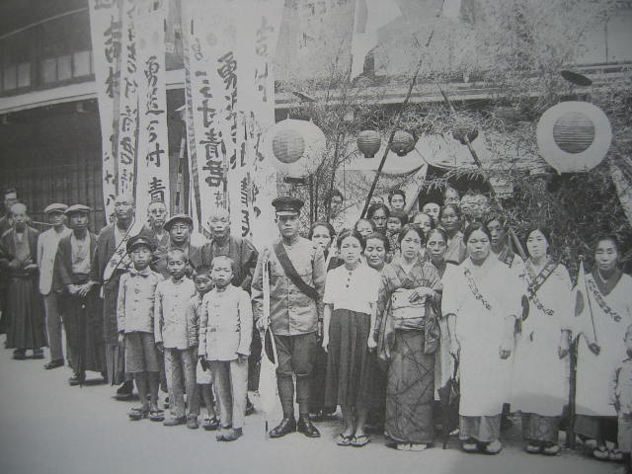
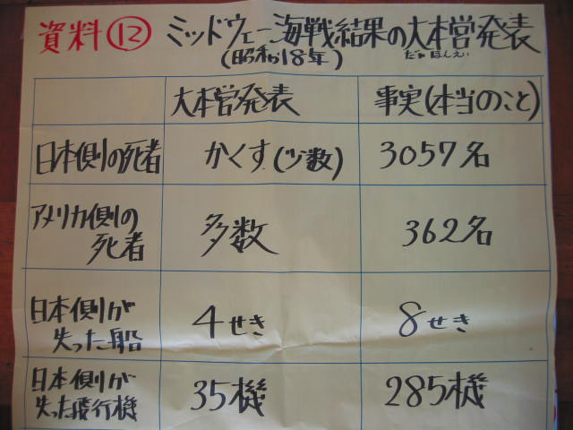

資料⑩ 戦時食標語 資料⑪ 出征兵士 資料⑫ミッドウェー海戦大本営発表
（高山のあゆみより） （高山のあゆみより） （インタ－ネット資料より）
（目で見る飛騨の１００年より）

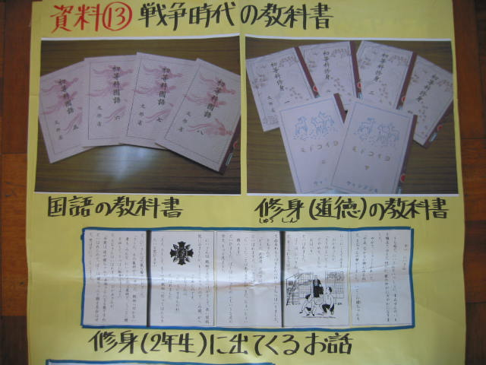
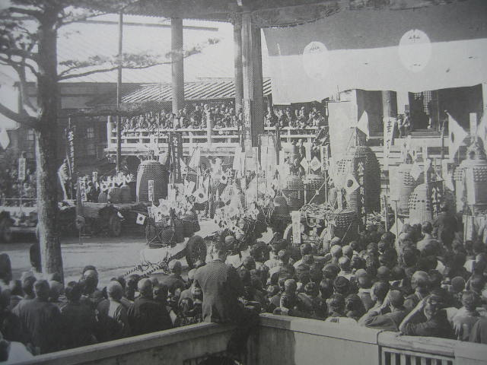
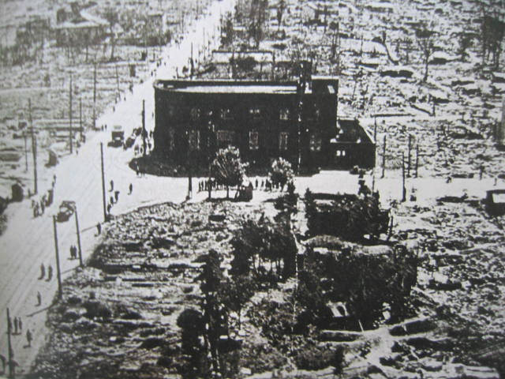

資料⑬ 戦時中の教科書 資料⑭ 高山市梵鐘供出 資料⑮ 岐阜市空襲
（清水氏所蔵） （高山市史・高山のあゆみより） （わかりやすい岐阜県史より）

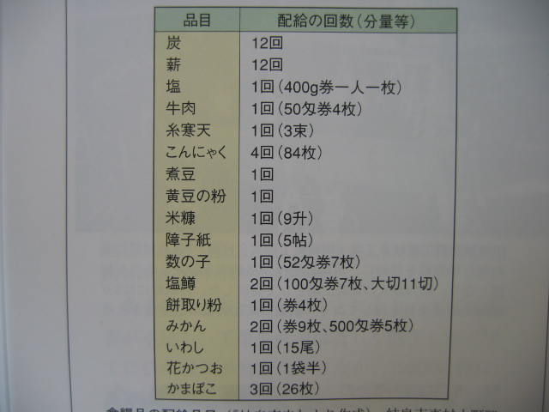

資料⑯ 岐阜市戦時配給表
（わかりやすい岐阜県史より）

